UNIVERSIDAD ANTONIO JOSÉ CAMACHO
Facultad de Ingeniería · Ingeniería de Sistemas

ARQUITECTURA DE MICROSERVICIOS PARA UNA EPS
Documentación exclusiva de la rama desarrollo

Propuesta conceptual de arquitectura; no implica servicios implementados
Estudiante: [TU NOMBRE COMPLETO]
Usuario de GitHub: [TU USUARIO]
Docente: [NOMBRE DEL DOCENTE]
Período académico: 2026-2
Santiago de Cali · 27 de septiembre de 2026

1. Contexto y objetivo
Se plantea una arquitectura conceptual de microservicios para una EPS que permita separar responsabilidades de afiliaciones, citas, autorizaciones, historia clínica e información de usuarios. El propósito de esta documentación es explicar componentes, comunicaciones y consideraciones de seguridad en el marco del ejercicio de control de versiones. No se afirma que la arquitectura esté desplegada o conectada a una EPS real.

2. Estilo arquitectónico
El sistema hipotético se divide en servicios autónomos organizados por capacidad de negocio. Los canales web y móvil consumen un API Gateway, que actúa como punto de acceso y distribuye solicitudes. Cada servicio debe administrar sus propias reglas y, de implementarse el proyecto, mantener su almacenamiento bajo límites de responsabilidad definidos. Un bus de eventos es opcional para comunicaciones asíncronas como avisos de citas.

3. Componentes propuestos
Elemento | Descripción y responsabilidad
Portal web y aplicación móvil | Interfaz para afiliados y colaboradores habilitados; presentación de formularios y resultados.
API Gateway | Centraliza rutas, controles de acceso iniciales, límites de solicitudes y exposición de API.
Identidad y acceso | Inicia sesión y valida permisos según rol. La autorización fina también corresponde a cada servicio.
Afiliaciones | Consulta estado administrativo del afiliado y datos autorizados para la operación.
Citas | Gestiona disponibilidad, solicitudes y cancelaciones en un modelo futuro.
Autorizaciones | Recibe solicitudes, registra estados y expone su seguimiento.
Historia clínica | Dominio de alta sensibilidad con controles estrictos de acceso, auditoría y trazabilidad.
Notificaciones | Genera recordatorios y mensajes no clínicos mediante canales autorizados.
Bus de eventos (opcional) | Distribuye eventos que pueden procesarse en segundo plano sin bloquear la solicitud principal.
Datos por servicio | Evita dependencias directas entre las bases de datos de dominios diferentes.
Observabilidad y auditoría | Recopila métricas, trazas y eventos de seguridad sin registrar datos sensibles innecesarios.

4. Diagrama conceptual
Figura 1. Propuesta ilustrativa de comunicación entre los componentes de la EPS.
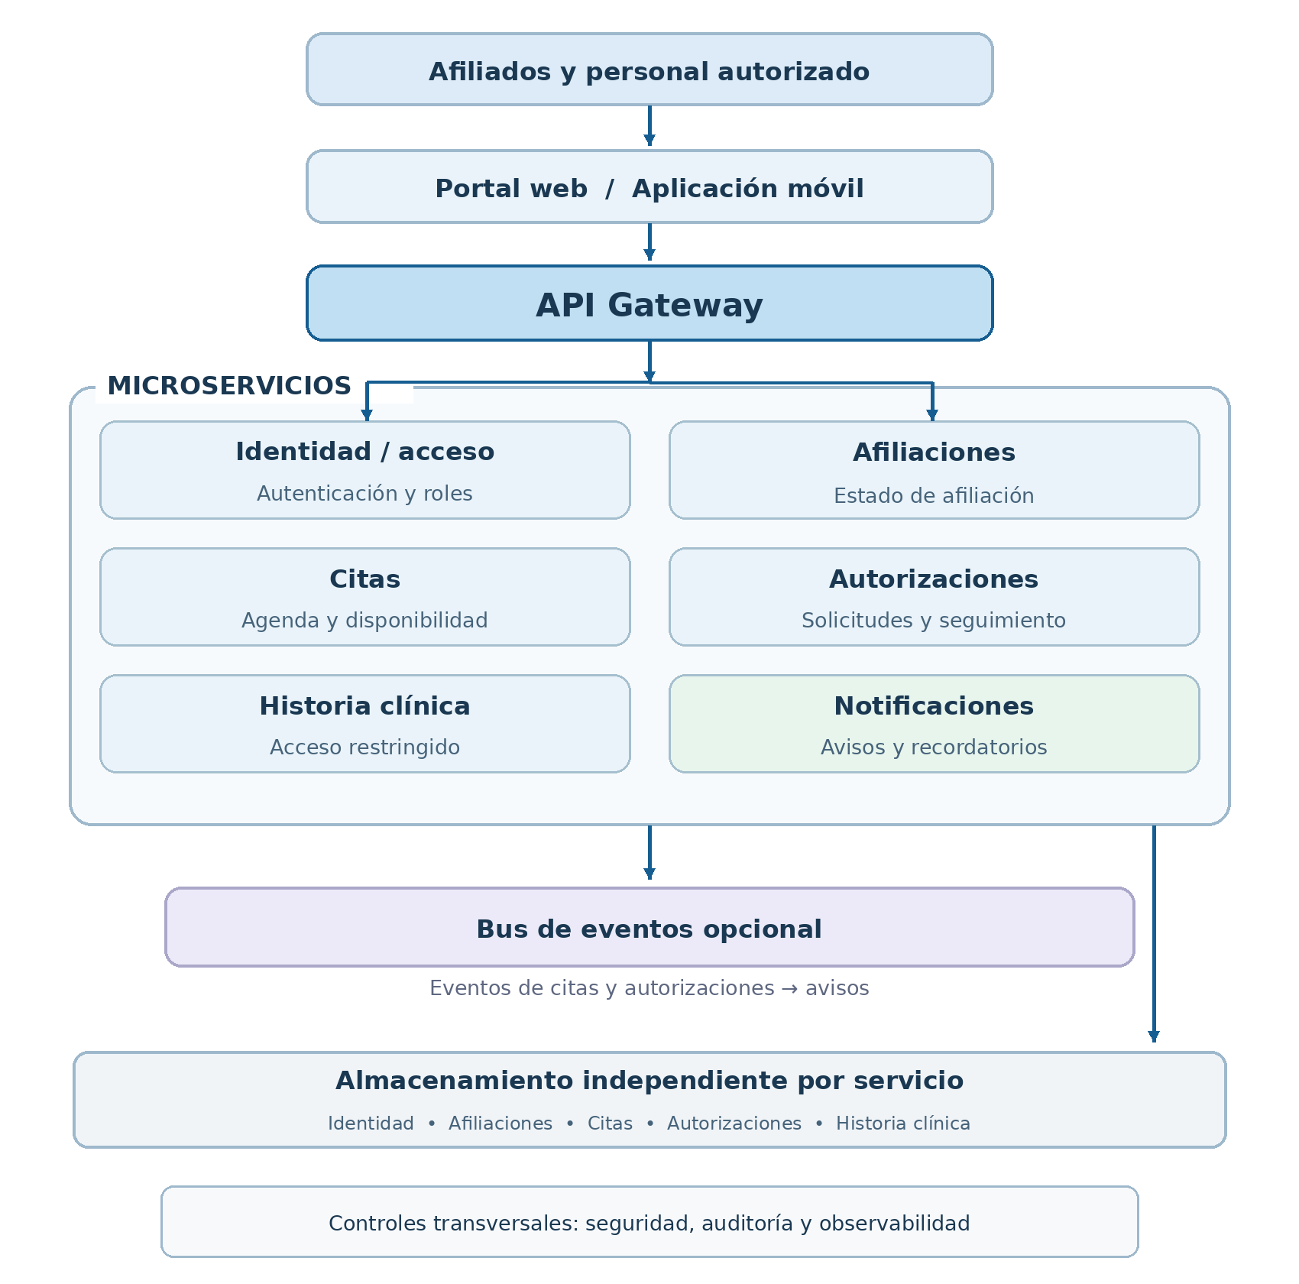
Interpretación: el esquema presenta componentes y relaciones conceptuales, no el detalle de todas las llamadas de red. El bus de eventos es opcional para avisos de citas y autorizaciones. El almacenamiento se separa por dominio de manera lógica y no representa necesariamente servidores físicos independientes.

5. Ejemplo de flujo: solicitud de cita
1. El afiliado autenticado envía una solicitud de cita desde el portal o la aplicación.
2. El API Gateway enruta la petición; identidad valida la sesión y el servicio de citas valida los permisos necesarios.
3. El servicio de citas consulta su propia información de disponibilidad y, cuando corresponda, solicita una verificación mediante la interfaz pública de afiliaciones.
4. Si las validaciones se cumplen, citas registra la solicitud y responde al canal; si no, devuelve un error descriptivo sin exponer información privada.
5. El servicio de citas puede publicar un evento para que notificaciones emita un aviso o recordatorio.

6. Seguridad y gobierno de datos
- Aplicar autenticación, autorización por roles y controles específicos por recurso para los servicios que manejen datos de afiliados.
- Proteger las comunicaciones y los datos almacenados mediante mecanismos de cifrado adecuados cuando el sistema se implemente.
- Usar registros de auditoría y trazabilidad; limitar al mínimo la inclusión de datos personales o clínicos en registros técnicos.
- Establecer contratos API versionados y validación de entradas para evitar acoplamientos y errores de integración.
- En el taller solo se usarán datos ficticios y no se conectará ninguna base de datos o servicio externo real.

7. Despliegue y evolución futura
En una implementación posterior, cada servicio podría entregarse como una unidad desplegable independiente y automatizar sus pruebas e integración. El proyecto académico actual no exige programar, desplegar ni conectar esos servicios; únicamente solicita estructurar carpetas, explicar el diseño y practicar la separación de contenido mediante ramas de Git.

8. Relación con la rama desarrollo
El archivo Docs/Arquitectura_EPS.docx se incorpora únicamente en desarrollo junto con Algoritmos_pruebas/. No debe copiarse a main ni a pruebas, y no se deben fusionar las ramas durante el taller.

